Diels-Herinnering

Gedicht van de Week
Week 36- 2016
www.arspoetica.nl
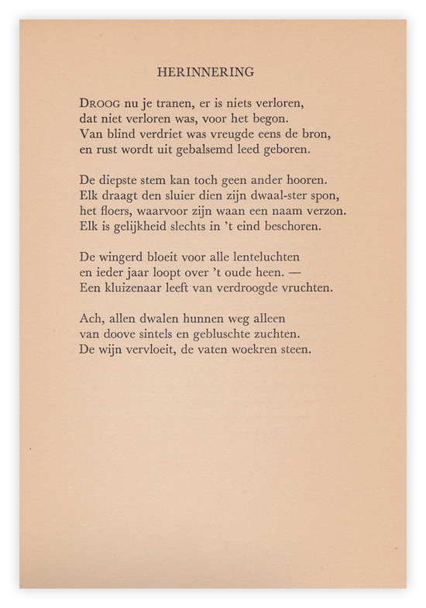
Vandaag is gekozen voor een dichter die wel gezien wordt als een voorloper van de vijftigers(Lucebert bijvoorbeeld): Gerard Diels (1897-1956). Dat blijkt niet uit het gedicht dat hier gegeven wordt; het is vrij traditioneel qua vorm hoewel de woordkeus soms hermetisch aandoet, zoals in de laatste strofe. Het gedicht is afkomstig uit de bundel “Het doornen zeel”uit 1946.
Diels betoogde in een van zijn essays (in de bundel “Het ongerijmde”) dat je “van een dichter geen communicatie moet verlangen”. Hij sluit zo aan bij de geest van de tijd en hiermee verwoordt hij wat in die tijd en daarna steeds weer een bron van polemiek is: hoe verstaanbaar moet de dichter zijn?
Diels was werkzaam als handelaar in effecten en metalen na een afgebroken priesteropleiding.
Daarnaast was hij een bekwaam danser en schermer.
Hij stierf betrekkelijk jong mede als gevolg van overmatig alcoholgebruik.

De Rotterdammer Riekus Waskowsky herdenkt hem als volgt

Hommage aan Gerard Diels
Een dronken dichter omarmt de maan in
het water - totdat de dood erop volgt,
de dood van de maan in het water.
De dichter leeft verder en na duizenden
jaren blijkt alleen de smaak veranderd.
Ik bedoel: Li T'ai-pee dronk wijn, Dylan
Thomas whisky, Gerard Diels jenever.

